Муниципальное учреждение «Управление образования
Администрации города Губкинского»

Муниципальное бюджетное дошкольное образовательное учреждение
детский сад «Светлячок»
общеразвивающего вида с приоритетным осуществлением деятельности
по познавательно-речевому развитию детей
(МБДОУ д/с «Светлячок»)
микрорайон 5, дом. 23. город Губкинский, ЯНАО, 629830

КОНСПЕКТ СОВМЕСТНОЙ ОРГАНИЗОВАННОЙ ДЕЯТЕЛЬНОСТИ УЧИТЕЛЯ - ЛОГОПЕДА С ДЕТЬМИ ПОДГОТОВИТЕЛЬНОЙ ГРУППЫ С ИСПОЛЬЗОВАНИЕМ ЭЛЕМЕНТОВ АЭРОБИКИ.

«Звуки [К], [К`]. Буква К.
Зимние олимпийские игры»


Разработан:
Калининой Екатериной Александровной,
Новожениной Гульнарой Сабирьяновной,
учителями-логопедами

2014 г.
Группа, возраст детей, логопедическое заключение, продолжительность организованной деятельности: подготовительная к школе группа , 6-7 лет, дети с ОНР третьего уровня, 30 минут.
Вид деятельности: совместная деятельность логопеда и детей по развитию фонематического восприятия, навыков звукового анализа и связной речи.
Форма проведения: участие в Зимних Олимпийских играх.
Цель организованной деятельности: совершенствование фонетико-фонематического восприятия и правильного произношения, подготовка к овладению элементарным навыкам чтения.
Лексическая тема: «Зимние Олимпийские игры».
Цель занятия: осуществлять работу по дифференциации звуков [К], [К`], активизировать словарный запас по лексической теме «Зимние Олимпийские игры».
Задачи занятия.
Обучающие задачи занятия:
- закрепление знаний о механизмах образования данных звуков - изолированно, в слогах, в предложениях;
- формирование понятий «звук» и «буква»;
- формирование начальных предпосылок к чтению;
- обогащение (активизация) словарного запаса по лексической теме.
Развивающие задачи занятия:
- совершенствование подвижности органов артикуляционного аппарата;
- развитие кинестетических ощущений на данный артикуляционный уклад;
- развитие фонематического восприятия;
- развитие навыков звуко-буквенного анализа с использованием графической записи;
- развитие мелкой и общей моторики;
- развитие неречевых психических процессов (воображения, памяти, мышления).
Воспитательные задачи занятия:
- воспитание интереса к содержанию занятия;
- воспитание трудолюбия;
- воспитание любви к спорту.
Коррекционные задачи занятия:
- устранение неправильного артикуляционного уклада изучаемых звуков: изолированно, на материале слогов, слов, предложений.
- коррекция речевого дыхания
Оборудование: фотографии на тему «Зимние Олимпийские игры»; мыльные пузыри; презентация Power Point; схема артикуляционной характеристики звука, схема акустической характеристики звука; карандаши (простые, зеленые и синие); схема понятий звук и буква; карточки с заглавной и прописной буквой К; картинки-образы буквы К; пластилиновые дощечки и бросовый материал для конструирования букв, песочные часы (на три минуты); модель домика для звуков.
Речевой материал: Олимпийские игры, Олимпийский огонь, Олимпийский флаг; фигурное катание, фигурист, каток, хоккей, хоккеист, коньки, клюшка, шайба; лыжные соревнования; лыжи, лыжные палки, лыжник; медаль
Планируемый результат: умение дифференцировать звуки «К» и «К`»; активизация словарного запаса по лексической теме «Зимние Олимпийские игры».
Продукт деятельности: Коллаж – альбом Олимпийские игры.

Ход организованной деятельности:

I. Орг. момент

Логопед: - Здравствуйте, ребята!!! Приглашаю Вас сегодня на фотовыставку, а тему нашей фотовыставки вам предстоит угадать:

Из десятков разных стран
Собрались спортсмены к нам
Вам названье вспомнить надо:
Этот «слёт» -
Дети: - Олимпиада.
Логопед: - Вы правы, сегодня наша фотовыставка посвящена Зимним Олимпийским играм. Напомните мне, пожалуйста, что такое Олимпийские игры?
Дети: - Это спортивные игры, в которых участвуют спортсмены из разных стран.
Логопед: - А кто из вас знает, в каком городе проходят зимние Олимпийские игры?
Дети: - Игры проходят в России, в городе Сочи.
Логопед: - Вам бы хотелось участвовать в этих играх?
Дети: - Да.
Логопед: - Каким надо быть, чтоб попасть на Олимпийские игры?
Дети: - Сильными, ловкими, выносливыми.
Логопед: - А давайте устроим свои Олимпийские игры. Предлагаю вам друзья начать разминку, чтобы быть сильными, ловкими и выносливыми.

II. Артикуляционная гимнастика:

Спортивная.

Язычок на спортплощадке
Занимается зарядкой.
(Рот приоткрыть. Высовывать язык максимально вправо-влево).

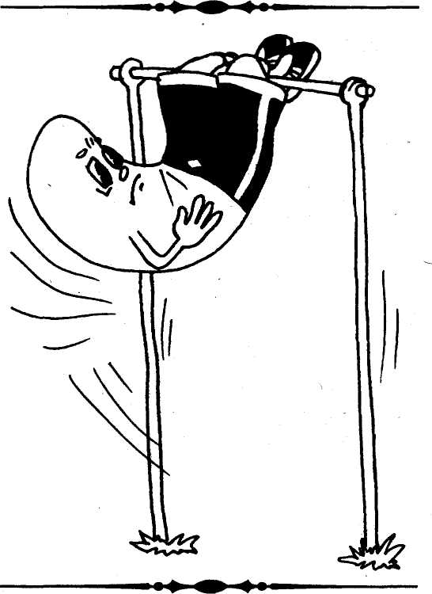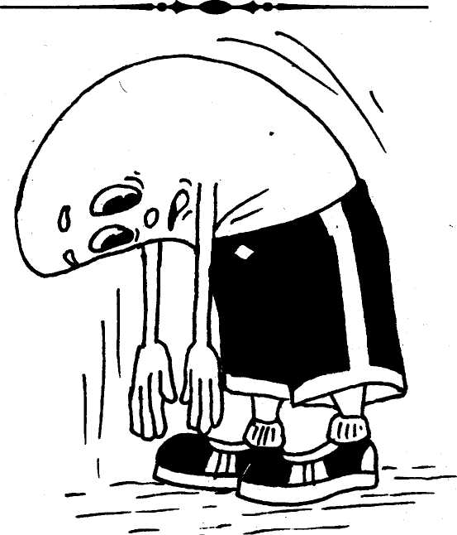

Хоть это нелегко Наклониться низко,
Потянулся высоко. К подбородку близко.
(Рот открыть и тянуться к носу). (Рот открыть, тянуться к подбородку).

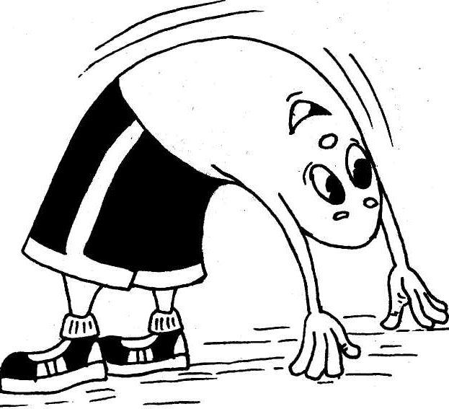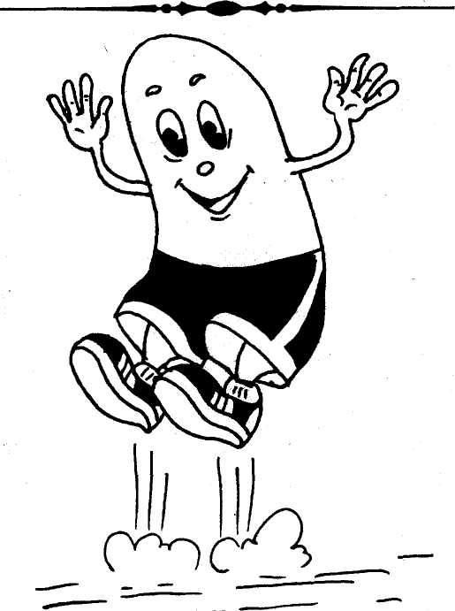

Ловко сделал мостик, А теперь язык, как мячик,
Вниз запрятал хвостик. За зубами сверху скачет.
(Рот открыть. Спрятать (Рот приоткрыт. Кончиком
кончик языка за нижние зубы. языка стучать за верхние
Спинку язычка выгнуть) резцы)

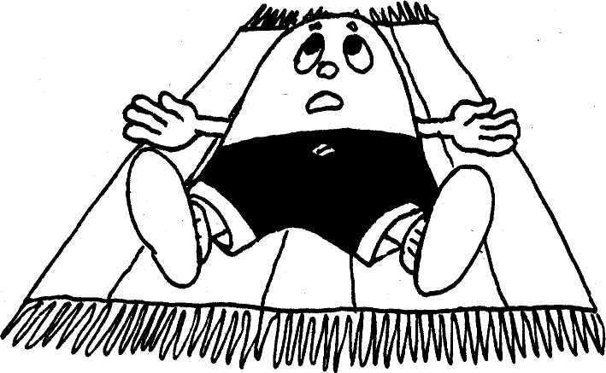

Язычок чуть, чуть устал
Он спокойно полежал.
(Рот открыт. Высунуть широкий язык,
расслабить, удерживать положение 10 сек.)

Логопед: - На Олимпийских играх есть красивая традиция – зажжение олимпийского огня. Олимпийский огонь зажигают в городе Олимпия в Древней Греции. Зажжённый огонь день и ночь несут спортсмены – факелоносцы – в дождь, в снег, в ветер. (Слайд). Право зажечь огонь на олимпийском стадионе предоставляется наиболее известному спортсмену страны, где проводятся Олимпийские игры. (Слайд). Олимпийский огонь не гаснет в течение всех дней и ночей, пока длится Олимпиада.

III. Дыхательная гимнастика:
Логопед: - Давайте и мы своим теплым дыханьем зажжем свой Олимпийский огонь (детям раздаются разноцветные мыльные пузыри)
- Не забывайте, что мы дышим легко, плавно, глубоко, вдох носом - выдох ртом. (Упражнение сопровождается музыкой.)

IV. Артикуляционная и акустическая характеристика звуков:
Логопед: - Первый вид спорта, в котором мы с вами примем участие это - фигурное катание (слайд).
- Как называют спортсменов, участвующих в этом виде спорта? (фигуристы)
- Где выступают фигуристы? (на катке)
- Скажите, пожалуйста, что такое каток? (это ровная ледяная поверхность для катания на коньках).
- Слово КАТОК на какой звук начинается, на какой звук заканчивается?
Логопед:
- Как вы думаете, какой это звук? (звук [К] - используется схема артикуляционной характеристики звука.)
- Как расположены губы при произнесении этого звука? (губы слегка приоткрыты)
- Как зубки расположены, когда мы произносим звук [К] (открыты или закрыты)?
- Что делает язычок? (лежит за нижними зубами)
- Звук [К] - гласный или согласный (использование схемы акустической характеристики звука).
- Почему?
- Звук [К] - согласный, так как воздух встречает преграду, ниточка рвётся, песенка не поётся.
- Звонкий или глухой? (проверяют при помощи приёма - касания гортани рукой).
- Звучит твердо или мягко?
- Дайте характеристику звука [К] (звук [К] - согласный, глухой, твёрдый)
Логопед: - А сейчас приступаем к фигурному катанию, я вам даю по два конька, смотрите не упадите при выполнении задания, постарайтесь выполнить верно, без ошибок (на коньках картинки и схемы).
- Ваша задача определить место звука в слове и закрасить нужную ячейку в схеме.
Логопед: - Молодцы, первый вид спорта у вас не вызвал затруднения.
- А какие зимние спортивные игры так же проводятся на катке?
Дети: - Хоккей.
Логопед: - Как называют спортсменов участвующих в этой игре? (хоккеисты)
- Что необходимо для этой игры? (коньки, клюшка, шайба)
- Ребята, в слове ХОККЕЙ, посередине слова какой согласный мы слышим? - Как вы думаете, какой это звук? (звук [К`])
- Как расположены губы при произнесении этого звука? (губы слегка приоткрыты, в улыбке)
- Как зубки расположены, когда мы произносим звук [К`] (открыты или закрыты)?
- Что делает язычок? (упирается за нижними зубами, прогибает спинку)
- Звук [К`] - гласный или согласный.
- Почему?
- Звук [К`] - согласный, так как воздух встречает преграду, ниточка рвётся, песенка не поётся.
- Звонкий или глухой? (проверяют при помощи приёма - касания гортани рукой).
- Звучит твердо или мягко?
- Дайте характеристику звука [К`] (звук [К`] - согласный, глухой, мягкий)
Логопед: Чем похожи звуки [К] и [К`]? – согласные, глухие.
Чем отличаются? Звук [К] – твёрдый, звук [К`] - мягкий.
- Как обозначить твердый звук [К] – фишкой синего цвета, а как обозначить мягкий звук [К`] - фишкой зеленого цвета.

V. Связь звуков с буквой:
Логопед: - Ребята, кто знает, чем звук отличается от буквы? (используется схема: обозначение понятия звук и буква) Звуки мы слышим и произносим, а буквы мы видим, читаем и слышим.
- А какой буквой обозначаются звуки [К] и [К`]? (обозначаем буквой К.)
- На что похожа буква [К]? ( на веточку, на клюв…)
- Из каких частей состоит буква К (из вертикальной длинной палочки, и двух маленьких палочек).
А сейчас, чтоб не грустить,
Будем букву мастерить!
Выставляются материалы для конструирования на пластилиновой дощечке. Поделка должна быть готова, когда закончится песок в песочных часах.

VI. Физминутка:
Логопед: Мы переходим к другим спортивным играм: лыжные соревнования.
- Как называют спортсмена, участвующего в лыжном забеге? (Лыжник)
- Что необходимо спортсмену чтобы участвовать в лыжных соревнованиях? (лыжи, лыжные палки).

Мы на лыжах в лес идем, Дети машут руками, словно
Мы взбираемся на холм. Работают лыжными палками.
Палки нам идти помогут,
Будет нам легка дорога.
Вдруг поднялся сильный ветер, Вращение туловищем
Он деревья крутит, вертит вправо и влево.
И среди ветвей шумит.
Снег летит, летит, летит.
По опушке зайчик скачет, Прыжки.
Словно белый мягкий мячик.
Раз прыжок и два прыжок –
Вот и скрылся наш дружок!
Хоть приятно здесь кататься,
Надо снова возвращаться.

VII. Упражнения на развития фонематического восприятия,
звукобуквенного анализа и связной речи:
Логопед:
- Обратите внимание, на столе множество различных картинок. Нужно расселить слова по домикам. Ваша задача определить в названиях картинок наличие звуков [К] и [К`], картинки с мягким согласным мы заселяем в домик с зелёной крышей (санки, хоккей, кегли, лыжные палки, хоккеист, факел), а с твёрдым согласным в домик с синей крышей (каток, каска, клюшка, кубок, фигуристка, лыжник) и составить предложение с заданным на картинке словом.

VIII. Обогащение и активизация словарного запаса по лексической теме:
Логопед: - А сейчас мои друзья предлагаю вам разминку для ума. Покажите, какие вы умные, смышлёные.

Медаль из бронзы какая? Бронзовая
Лыжи для катания по горам какие? Горные
Катание на коньках с выписыванием фигур какое? Фигурн ое Игры, имеющие отношение к спорту какие? Спортивные
Игры на Олимпиаде какие? Олимпийские
Медаль из золота какая? Золотая
Медаль из серебра какая? Серебряная За какое место вручают золотую медаль? (1) Серебряную? (2) Бронзовую? (3) - Кто такой олимпийский чемпион? (победитель Олимпийских игр) - Какие символы Олимпийских игр вы знаете? (факел, флаг)
Логопед: - Олимпийский флаг – пять переплетённых колец на белом фоне. Белое полотно флага означает дружбу всех, без исключения, людей Земли. Пять колец – знак единства и дружбы пяти континентов земного шара. Этот символ – пять переплетенных колец. Три верхних кольца идут слева направо в таком порядке: синее, черное, красное, а внизу желтое и зеленое. Синее кольцо символизирует Европу, черное – Африку, красное – Америку, желтое – Азию, зеленое – Австралию. Все кольца переплетены. При открытии Олимпийских игр флаг поднимают под звуки олимпийского гимна (Слайд ), а при закрытии игр флаг опускают и передают городу, который станет хозяином будущих Олимпийских игр.
Логопед: - Наши Олимпийские игры подходят к завершению. Давайте вспомним, где мы были, в каких играх и соревнованиях мы с вами участвовали? (ответы детей).

IX. Итог занятия:
Давайте создадим наш Олимпийский альбом. Здесь лежат фотографии всего, того что мы увидели сегодня на Олимпиаде.
Логопед:
- Ребята, напомните, с какими звуками мы сегодня работали? ([К], [К`])- Найдите в нашем альбоме слова в названиях, которых есть звук [К], слова со звуком [К]?
- Вспомним чем похожи эти два звука? ( согласные, глухие)
- Чем они отличаются? (твердый, мягкий)

